**SLOVENŠČINA 2. RAZRED 10.12.2020 Neumetnostna besedila – živali pozimi**

**1.POGLEJ RISANKO MEDVEDEK UHEC IN LAKOMNA VRANA**

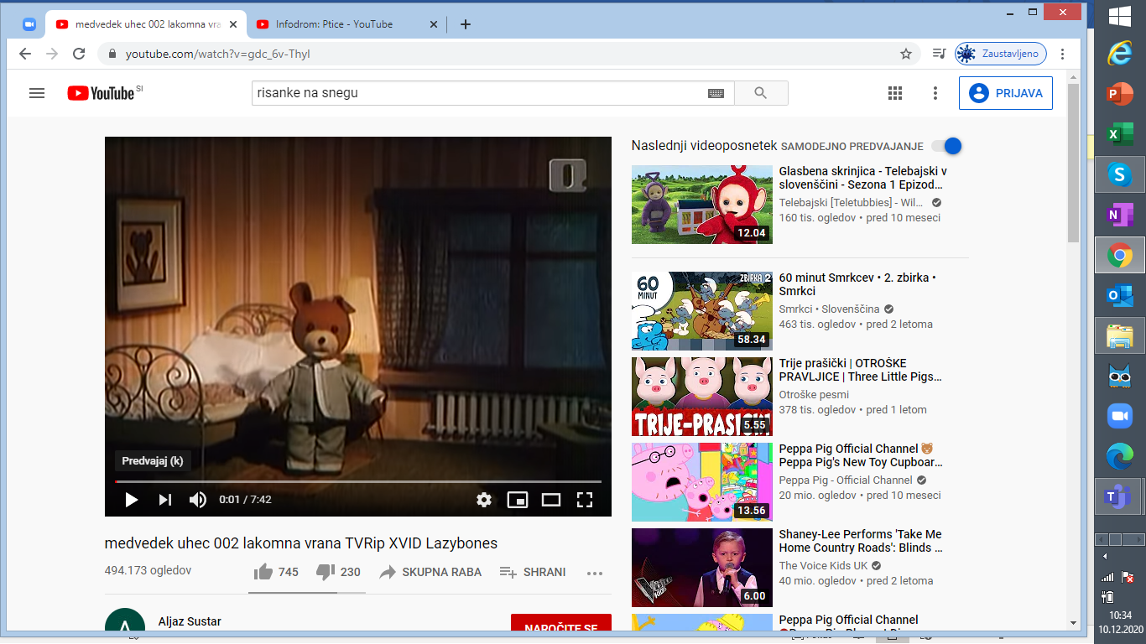

[**https://www.youtube.com/watch?v=gdc_6v-ThyI**](https://www.youtube.com/watch?v=gdc_6v-ThyI)

**ODGOVORI NA VPRAŠANJA** -KDO NASTOPA V RISANKI? -KDO V RISANKI NI PRIJAZEN? ZAKAJ? -KAKO SO PRIŠLI UHEC IN ZAJČKA NA DRUGO STRAN POTOKA? ZAKAJ JIM JE USPELO?

**2.POGLEJ POSNETEK, KAKO LJUDJE SKRBIMO ZA PTIČKE, KI POZIMI OSTANEJO PRI NAS.**

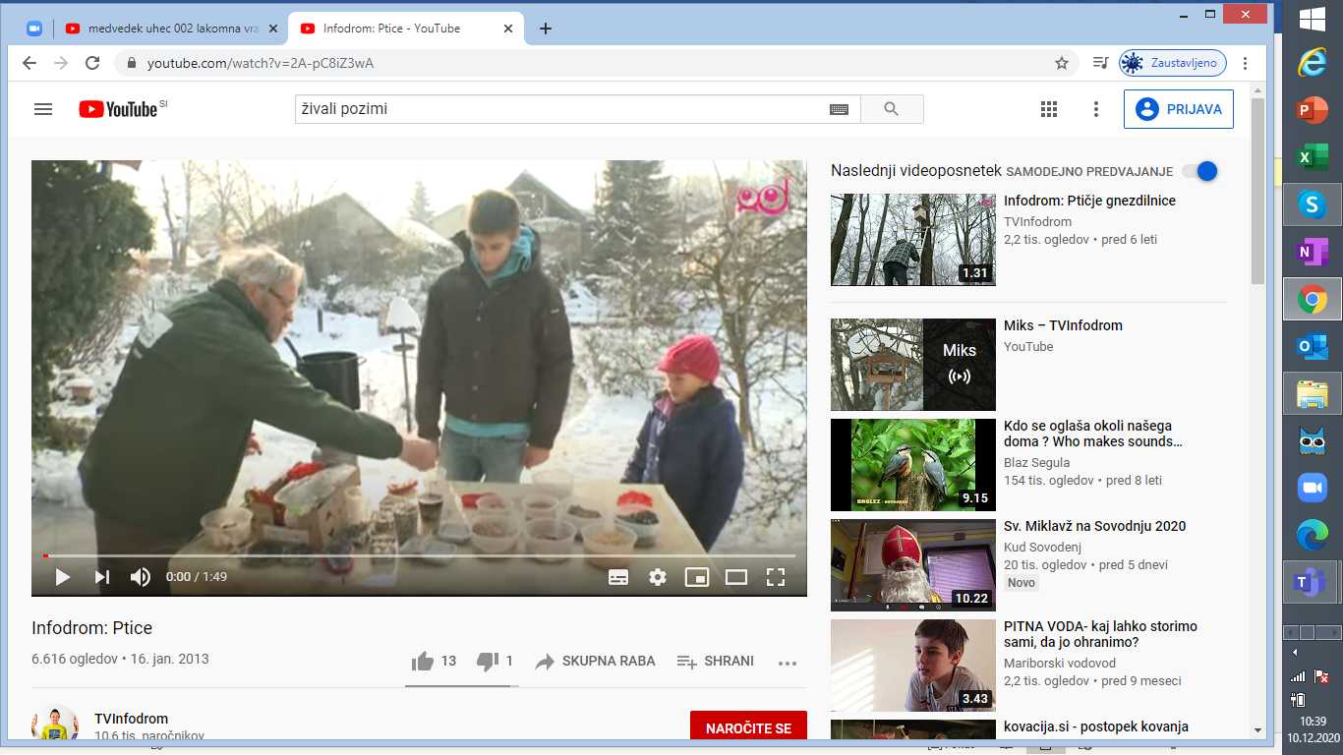

[**https://www.youtube.com/watch?v=2A-pC8iZ3wA**](https://www.youtube.com/watch?v=2A-pC8iZ3wA)

**3. POSKRBI ZA PTICE V OKOLICI TVOJEGA DOMA. POGLEJ, KAKO TO LAHKO STORIŠ.**

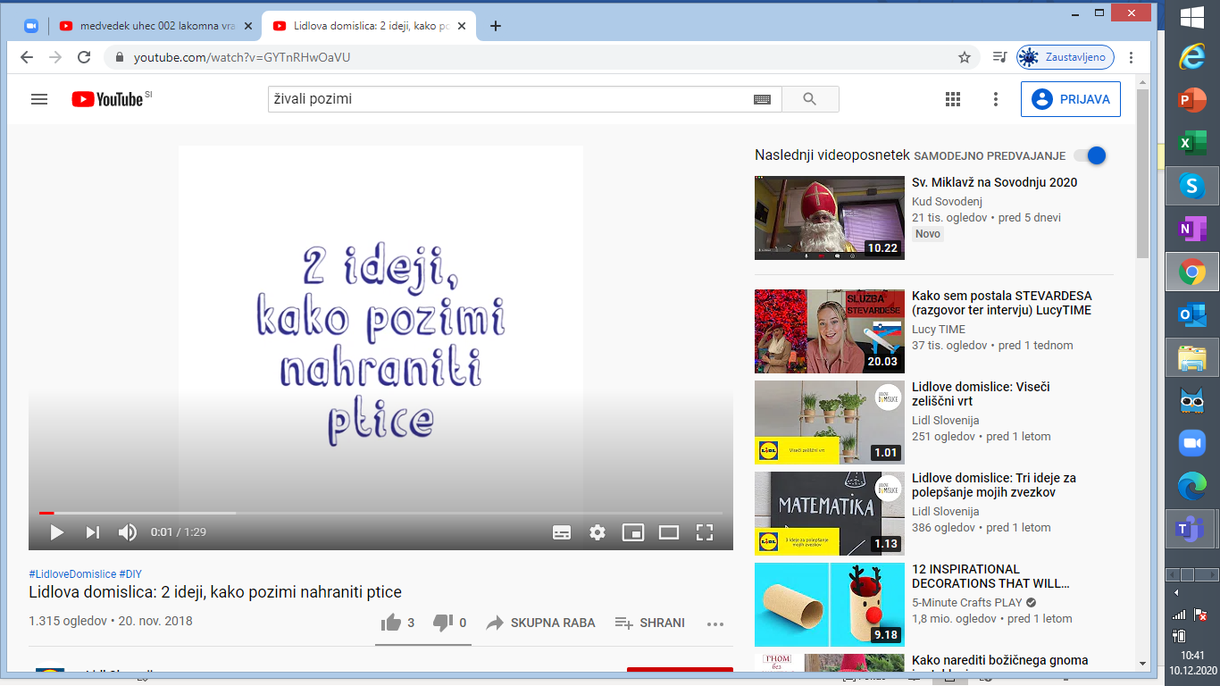

[**https://www.youtube.com/watch?v=GYTnRHwOaVU**](https://www.youtube.com/watch?v=GYTnRHwOaVU)

**KO BOSTE IMELI ČAS, IZDELAJTE HRANILNICO ZA PTIČKE, DA NE BODO LAČNE.**

**POŠLJI MI FOTOGRAFIJO TVOJE HRANILNICE.**